小岛科技公司办公自动化系统
概要设计

金砖小组
2021年6月15日

目录
1引言 3
1.1编写目的 3
1.2背景 3
1.3定义 3
1.4参考资料 4
2总体设计 4
2.1需求规定 4
2.2运行环境 5
2.3基本设计概念和处理流程 5
2.4结构 6
2.5功能器求与程序的关系 8
2.6人工处理过程 8
2.7尚未解决的问题 8
3接口设计 9
3.1用户接口 9
3.2外部接口 10
3.3内部接口 10
4运行设计 11
4.1运行模块组合 11
4.2运行控制 12
4.3运行时间 15
5系统数据结构设计 16
5.1逻辑结构设计要点 16
5.2物理结构设计要点 16
5.3数据结构与程序的关系 16
6系统出错处理设计 17
6.1出错信息 17
6.2补救措施 17
6.3系统维护设计 18

概要设计说明书

1引言

1.1编写目的
想要做好一个办公管理系统，首先必须知道用户的需求，这样我们才能开发出真正满足用户的软件产品，在系统的需求分析阶段，开发者应该明确一个好的办公自动化系统必须要做什么。
编写这份概要设计书目的是明确小岛科技公司办公自动化系统的功能模块，根据之前确定好的需求归约，明确本系统的具体功能模块，对本系统进行概要设计，包括系统的接口设计、数据库设计等内容。这份概要设计说明书的预期读者有：
（1）项目经理以及各个部门负责人；
（2）全体项目开发人员；
（3）全体项目测试人员；
（4）小岛科技公司高层领导；
（5）小岛科技公司办公员工。

1.2背景
本系统的名称是小岛科技公司办公自动化系统，主要是针对小岛科技公司办公自动化设计的，方便小岛科技公司进行自动化办公，给小岛科技公司的员工带来便利。
本项目是由金砖小组和小岛科技公司共同商讨提出，本项目由金砖小组进行开发，本系统面向的用户主要是小岛科技公司的各个部门的员工以及各层领导，另外本系统放在阿里云服务器上，由阿里云服务器提供计算资源等资源。

1.3定义
名称 | 说明
SQL | 结构化查询语言（Structured Query Language）简称SQL，是一种特殊目的的编程语言，是一种数据库查询和程序设计语言，用于存取数据以及查询、更新和管理关系数据库系统
ELementUI | 一种前端框架，基于vue，使用此框架可以非常快速、方便进行前端页面搭建
Java语言 | Java是一门面向对象编程语言，不仅吸收了C++语言的各种优点，还摒弃了C++里难以理解的多继承、指针等概念，因此Java语言具有功能强大和简单易用两个特征。Java语言作为静态面向对象编程语言的代表，极好地实现了面向对象理论，允许程序员以优雅的思维方式进行复杂的编程
IDEA | IDEA 全称 IntelliJ IDEA，是java编程语言开发的集成环境
PowerDesigner | PowerDesigner是Sybase的企业建模和设计解决方案，采用模型驱动方法，将业务与IT结合起来，可帮助部署有效的企业体系架构，并为研发生命周期管理提供强大的分析与设计技术

1.4参考资料
本项目主要参考以下文件：
（1）小岛科技公司办公自动化系统项目开发计划；
（2）小岛科技公司办公自动化系统原型设计；
（3）小岛科技公司办公自动化系统需求说明书；
（4）小岛科技公司办公自动化系统需求归约。

2总体设计

2.1需求规定
本系统的主要输入输出项目有：
员工信息：（工号、姓名，登录账号、密码、员工类型、性别、国籍、民族、身份证号、出生日期、籍贯、政治面貌、邮箱、照片、工龄、是否在职）
岗位信息：（岗位编号、岗位名称、岗位级别、上级岗位、工作职责、入职要求、工作概述、可休假天数）
人事合同信息：（人事合同编号、生效期、失效期、合同年限、合同类型、备注）
部门信息：（部门编号、部门电话、部门名称、部门级别）
离职信息：（离职编号、离职时间、离职类型、离职原因、办理人、办理日期）
权限信息：（权限编号，权限内容）
考勤信息：（考勤编号、上班日期、签到时间、签到状态、签退时间、签退状态、是否请假）
车辆信息：（车牌号、使用情况（被使用或空闲）、车辆型号、所属部门）
用车记录:（借车记录编号、借出时间、使用原因、归还时间、应还时间）
设备信息：（设备编号、设备名、设备情况（是否损坏）、设备使用情况（使用或空闲）、使用年限）
维修信息：（维修编号、维修类型、维修金额、损害情况描述、取回日期、报修日期）
公文信息：（公文编号、具体描述、公文主题、分发人、拟稿人、是否删除、是否关注、公文状态、公文类型、拟稿日期、分发日期、阅读日期）
个人日程（日程编号、日程名称、日程类型、开始时间、日程日期、要求完成的时间、实际完成的时间、日程的大致信息介绍、日程的详细信息介绍、是否延期）
通知公告：（通知公告编号、通知公告类型名称、具体描述、通知公告收到时间、通知公告状态、通知公告收到日期）
企业日程信息：（编号、主题、描述、描述、日程重要性、开始时间、完成时间）
会议室信息：（会议室房间号、开始时间、结束时间、会议主题、参与人数）
会议预订信息（预定表编号，预订时间，预订者）
会议记录信息：（会议记录编号、会议主题、详细记录、会议时间）
合同信息：（合同标号、合同主题、甲方名称、乙方名称、签订日期、起草人、价款或报酬、合同状态）
投票信息：（投票编号、投票主题、票数、票数最高的选择、投票时间）
问卷信息：（问卷编号、问卷主题、问卷内容、发布问卷时间）
处理要求：对于输入的内容，系统应作出快速高效的反应，给予用户良好的反馈。

2.2运行环境
硬件环境：
1、输入输出设备：键盘、鼠标器、显示器、打印机；
2、数据通信设备:100M网络；
3、处理器型号：Intel(R) Core(TM) i5-8300H CPU @ 2.30GHz；
4、内存容量:8GB。
软件环境:
1、操作系统版本：Windows10操作系统；
2、软件开发环境:jdk1.8，vue，idea2019；
3、数据库采用:MySQL数据库。

2.3基本设计概念和处理流程
本系统根据用户权限的不同在进入系统后会显示不同的功能，用户输入自己的账号密码登录后，根据用户具有的权限显示该用户应该具有的功能，本系统的处理流程图如下所示：

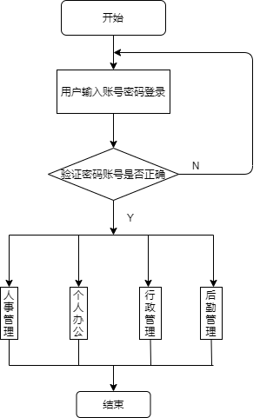

图2-1 系统流程图

2.4结构
根据需求分析中的业务导出系统层次图：系统层次图如下图所示:

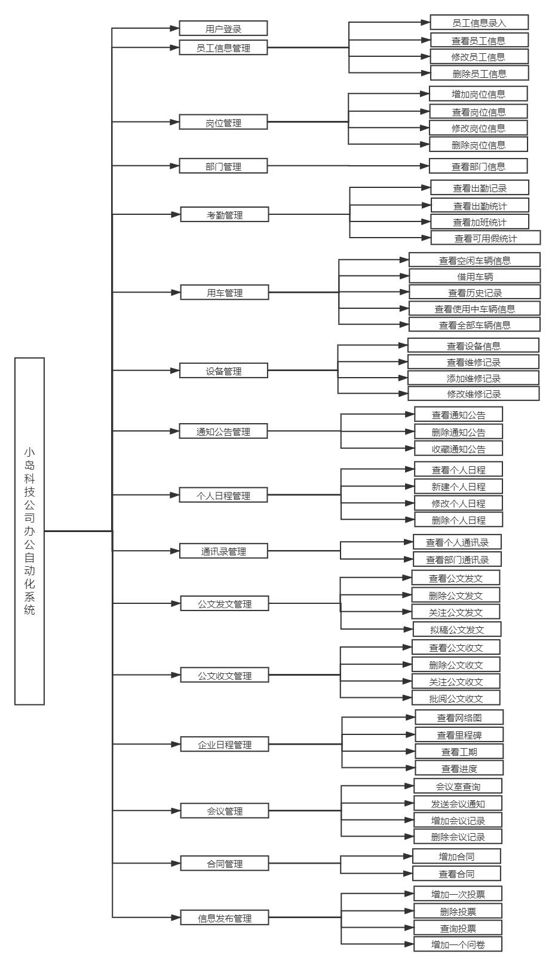
图2-2 系统层次图
根据之前的需求分析中的需求，将系统分为用户登录、员工信息管理、岗位管理、部门管理、考勤管理、用车管理、设备管理、个人日程管理、通讯录管理、新闻、公告管理、公文发文管理、公文收文管理、企业日程管理、会议管理、合同管理、信息发布管理。其中每个子系统都有相应的几个模块，每个模块都是一个功能。

2.5功能器求与程序的关系
本条用一张如下的矩阵图说明各项功能需求的实现同各块程序的分配关系：
 | 添加 | 查询 | 修改 | 删除
员工信息管理 | √ | √ | √ | √
岗位管理 | √ | √ | √ | √
部门管理 |  | √
考勤管理 |  | √
用车管理 | √ | √
设备管理 | √ | √ |  | √
个人日程管理 | √ | √ | √ | √
通讯录管理 |  | √
新闻、公告管理 |  | √ | √ | √
公文发文管理 |  | √ | √ | √
公文收文管理 |  | √ | √ | √
企业日程管理 | √ | √
会议管理 | √ | √ |  | √
合同管理 | √ | √
信息发布管理 | √ | √ |  | √
通讯录管理 |  | √

2.6人工处理过程
（1）面试员工的记录需要人事手动记录，信息添加也需要，员工的照片等信息都需要人工录入；
（2）员工的考勤信息需要人工录入；
（3）拟定合同时需要连接外设进行签名。

2.7尚未解决的问题
- 个人日程的进度汇报如何表示还没有明确；
- 组织架构图如何显示，以及前端是否有相应的组件可以显示没有确定；
- 原型的细节处设计不到位。

3接口设计

3.1用户接口
说明将向用户提供的命令和它们的语法结构，以及软件的回答信息。
人事管理部门：
向用户提供接口 | 系统响应
员工信息录入 | 显示员工信息及修改后的信息
查看员工信息 | 显示员工信息
修改员工信息 | 显示显示员工信息及修改后的员工信息
删除员工信息 | 显示确认删除与否
增加岗位信息 | 显示填写的岗位信息
查看岗位信息 | 显示岗位信息
修改岗位信息 | 显示显示岗位信息及修改后的岗位信息
删除岗位信息 | 显示确认删除与否
查看部门信息 | 显示部门信息信息
查看出勤记录 | 显示出勤记录信息
查看出勤统计 | 显示出勤统计信息
查看加班统计 | 显示加班统计信息
查看可用假统计 | 显示可用假统计信息

后勤管理部门：
向用户提供接口 | 系统响应
查看车辆信息 | 显示车辆信息
借用车辆 | 显示借用车辆的信息，以及填写的借用信息
查看历史记录 | 显示历史记录信息
查看设备信息 | 显示设备信息
查看维修记录 | 显示维修记录信息
添加维修记录 | 显示填写的维修记录信息
修改维修记录 | 显示维修记录信息及修改后的维修记录的信息

个人日程管理：
向用户提供接口 | 系统响应
查看个人日程 | 显示个人日程信息
新建个人日程 | 显示填写的个人日程信息
修改个人日程 | 显示个人日程信息及修改后的个人日程信息
删除个人日程 | 显示确认删除与否
查看个人通讯录 | 显示个人通讯录信息
查看部门通讯录 | 显示部门通讯录信息
查看通知公告 | 显示通知公告
删除通知公告 | 显示确认删除与否
收藏通知公告 | 显示收藏公文发文成功信息
查看公文发文 | 显示公文发文信息
删除公文发文 | 显示确认删除与否
关注公文发文 | 显示关注公文发文成功信息
拟搞公文发文 | 显示公文发文信息及修改后的公文发文信息
查看公文收文 | 显示公文收文信息
删除公文收文 | 显示确认删除与否
关注公文收文 | 显示关注公文收文成功信息
批阅公文收文 | 显示公文收文信息及修改后的公文收文信息
查看网络图 | 显示网络图信息
查看里程碑 | 显示里程碑信息
查看工具 | 显示工具信息
查看进度 | 显示进度信息

行政管理：
向用户提供接口 | 系统响应
会议室查询 | 显示会议室信息
发送会议室通知 | 显示填写的会议室通知信息
增加会议记录 | 显示填写的会议记录信息
删除会议记录 | 显示确认删除与否
增加合同 | 显示填写的合同信息
查看合同 | 显示合同信息
增加一次投票 | 显示填写的投票信息
删除投票 | 显示确认删除与否
查询投票 | 显示投票信息
增加一个问卷 | 显示填写的问卷信息

3.2外部接口
说明本系统同外界的所有接口的安排包括软件与硬件之间的接口、本系统与各支持软件之间的接口关系。
 | 提供的接口 | 响应信息
系统硬件接口 | 员工卡接口或者指纹机 | 员工信息
系统软件接口 | 数据库接口 | 员工、部门信息等

3.3内部接口
用户可以输入账号和密码，根据用户的权限，显示相应的功能，所有员工都可以有个人办公的功能，后勤人员有后勤管理的功能，人事管理部门有人事管理部门的功能。系统管理员具有所有的功能，并可以对数据库进行修改。

4运行设计

4.1运行模块组合
人事管理部门：
事务 | 查询模块 | 添加模块 | 修改模块 | 删除模块
员工信息录入 |  | V
查看员工信息 | V
修改员工信息 |  |  | V
删除员工信息 | V |  |  | V
增加岗位信息 |  | V
查看岗位信息 | V
修改岗位信息 |  |  | V
删除岗位信息 |  |  |  | V
查看部门信息 | V
查看出勤记录 | V
查看出勤统计 | V
查看加班统计 | V
查看可用假统计 | V

后勤管理：
事务 | 查询模块 | 添加模块 | 修改模块 | 删除模块
查看车辆信息 | V
借用车辆 | V | V | V
查看历史记录 | V
查看设备信息 | V
查看维修记录 | V
添加维修记录 |  | V
修改维修记录 |  |  | V

个人办公：
事务 | 查询模块 | 添加模块 | 修改模块 | 删除模块
查看个人日程 | V
新建个人日程 |  | V
修改个人日程 |  |  | V
删除个人日程 |  |  |  | V
查看个人通讯录 | V
查看部门通讯录 | V
查看通知公告 | V |  |  | V
删除通知公告
收藏通知公告 |  | V
查看公文发文 | V
删除公文发文 |  |  |  | V
关注公文发文
拟搞公文发文 |  |  | V
查看公文收文 | V
删除公文收文 |  |  |  | V
关注公文收文 |  | V
批阅公文收文 |  |  | V
查看网络图 | V
查看里程碑 | V
查看工具 | V
查看进度 | V

行政管理部门：
事务 | 查询模块 | 添加模块 | 修改模块 | 删除模块
会议室查询 | V
发送会议室通知 |  | V
增加会议记录 |  | V
删除会议记录 |  |  |  | V
增加合同 |  | V
查看合同 | V
增加一次投票 |  | V
删除投票 |  |  |  | V
查询投票 | V
增加一个问卷 |  | V

4.2运行控制
说明每一种外界的运行控制的方式方法和操作步骤。
运行控制 | 控制方法
员工信息录入 | 管理员通过姓名、密码登录系统，填写员工信息，系统将数据保存到数据库中
查看员工信息 | 管理员通过姓名、密码登录系统，点击员工信息，可以查看员工信息
修改员工信息 | 管理员通过姓名、密码登录系统，修改员工信息，系统将数据库中已保存的数据进行修改再保存
删除员工信息 | 管理员通过姓名、密码登录系统，点击删除员工，系统将数据库中已保存的数据进行删除
增加岗位信息 | 管理员通过姓名、密码登录系统，填写岗位信息，系统将数据保存到数据库中
查看岗位信息 | 管理员通过姓名、密码登录系统，点击岗位信息，可以查看岗位信息
修改岗位信息 | 管理员通过姓名、密码登录系统，修改岗位信息，系统将数据库中已保存的数据进行修改再保存
删除岗位信息 | 管理员通过姓名、密码登录系统，点击删除岗位，系统将数据库中已保存的数据进行删除
查看部门信息 | 管理员通过姓名、密码登录系统，点击部门信息，可以查看部门信息
查看出勤记录 | 管理员通过姓名、密码登录系统，点击出勤记录信息，可以查看出勤记录信息
查看出勤统计 | 管理员通过姓名、密码登录系统，点击出勤统计信息，可以查看出勤统计信息
查看加班统计 | 管理员通过姓名、密码登录系统，点击加班统计信息，可以查看加班统计信息
查看可用假统计 | 管理员通过姓名、密码登录系统，点击可用假统计信息，可以查看可用假统计信息

后勤管理：
运行控制 | 控制方法
查看车辆信息 | 管理员通过姓名、密码登录系统，点击车辆信息，可以查看车辆信息
借用车辆 | 管理员通过姓名、密码登录系统，填写借车信息，系统将数据保存到数据库中
查看历史记录 | 管理员通过姓名、密码登录系统，点击历史记录，可以查看历史记录
查看设备信息 | 管理员通过姓名、密码登录系统，点击设备信息，可以查看设备信息
查看维修记录 | 管理员通过姓名、密码登录系统，点击维修记录，可以查看维修记录
添加维修记录 | 管理员通过姓名、密码登录系统，填写维修记录信息，系统将数据保存到数据库中
修改维修记录 | 管理员通过姓名、密码登录系统，修改维修记录信息，系统将数据库中已保存的数据进行修改再保存

个人日程：
运行控制 | 控制方法
查看个人日程 | 管理员通过姓名、密码登录系统，点击个人日程，可以查看个人日程
新建个人日程 | 管理员通过姓名、密码登录系统，填写个人日程信息，系统将数据保存到数据库中
修改个人日程 | 管理员通过姓名、密码登录系统，修改个人日程信息，系统将数据库中已保存的数据进行修改再保存
删除个人日程 | 管理员通过姓名、密码登录系统，点击删除个人日程，系统将数据库中已保存的数据进行删除
查看个人通讯录 | 管理员通过姓名、密码登录系统，点击个人通讯录，可以查看个人通讯录
查看部门通讯录 | 管理员通过姓名、密码登录系统，点击部门通讯录，可以查看部门通讯录
查看通知公告 | 管理员通过姓名、密码登录系统，点击通知公告，可以查看通知公告
删除通知公告 | 管理员通过姓名、密码登录系统，点击删除通知公告，系统将数据库中已保存的数据进行删除
收藏通知公告 | 管理员通过姓名、密码登录系统，点击收藏通知公告，系统将数据库中已保存的数据进行收藏标志
查看公文发文 | 管理员通过姓名、密码登录系统，点击公文发文，可以查看公文发文
删除公文发文 | 管理员通过姓名、密码登录系统，点击删除公文发文，系统将数据库中已保存的数据进行删除
关注公文发文 | 管理员通过姓名、密码登录系统，点击关注公文发文，系统将数据库中已保存的数据进行关注标志
拟搞公文发文 | 管理员通过姓名、密码登录系统，修改公文发文信息，系统将数据库中已保存的数据进行修改再保存
查看公文收文 | 管理员通过姓名、密码登录系统，点击公文收文，可以查看公文收文
删除公文收文 | 管理员通过姓名、密码登录系统，点击删除公文收文，系统将数据库中已保存的数据进行删除
关注公文收文 | 管理员通过姓名、密码登录系统，点击关注公文收文，系统将数据库中已保存的数据进行关注标志
批阅公文收文 | 管理员通过姓名、密码登录系统，修改公文收文信息，系统将数据库中已保存的数据进行修改再保存
查看网络图 | 管理员通过姓名、密码登录系统，点击网络图，可以查看网络图
查看里程碑 | 管理员通过姓名、密码登录系统，点击里程碑，可以查看里程碑
查看工具 | 管理员通过姓名、密码登录系统，点击工具，可以查看工具
查看进度 | 管理员通过姓名、密码登录系统，点击进度，可以查看进度

行政管理：
运行控制 | 控制方法
会议室查询 | 管理员通过姓名、密码登录系统，点击会议室查询，可以查看会议室情况
发送会议室通知 | 管理员通过姓名、密码登录系统，填写会议室通知信息，系统将数据保存到数据库中
增加会议记录 | 管理员通过姓名、密码登录系统，填写会议记录信息，系统将数据保存到数据库中
删除会议记录 | 管理员通过姓名、密码登录系统，点击删除会议记录，系统将数据库中已保存的数据进行删除
增加合同 | 管理员通过姓名、密码登录系统，填写合同信息，系统将数据保存到数据库中
查看合同 | 管理员通过姓名、密码登录系统，点击查看合同，可以查看合同情况
增加一次投票 | 管理员通过姓名、密码登录系统，填写投票信息，系统将数据保存到数据库中
删除投票 | 管理员通过姓名、密码登录系统，点击删除投票，系统将数据库中已保存的数据进行删除
查询投票 | 管理员通过姓名、密码登录系统，点击查看投票，可以查看投票情况
增加一个问卷 | 管理员通过姓名、密码登录系统，填写问卷信息，系统将数据保存到数据库中

4.3运行时间
每种模块组合将占用系统资源时间：
 | 占用系统资源时间
员工信息管理 | 0.75s
岗位管理 | 0.67s
部门管理 | 0.89s
考勤管理 | 0.24s
用车管理 | 0.77s
设备管理 | 0.78s
个人日程管理 | 0.75s
通讯录管理 | 0.58s
新闻、公告管理 | 0.56s
公文发文管理 | 0.58s
公文收文管理 | 0.48s
企业日程管理 | 0.89s
会议管理 | 0.99s
合同管理 | 0.69s
信息发布管理 | 0.49s
通讯录管理 | 0.88s

5系统数据结构设计

5.1逻辑结构设计要点
给出本系统内所使用的每个数据结构的名称、标识符以及它们之中每个数据项、记录、文卷和系的标识、定义、长度及它们之间的层次的或表格的相互关系。
详细逻辑结构设计见数据库设计文档。
系统的整体ER图如下所示：
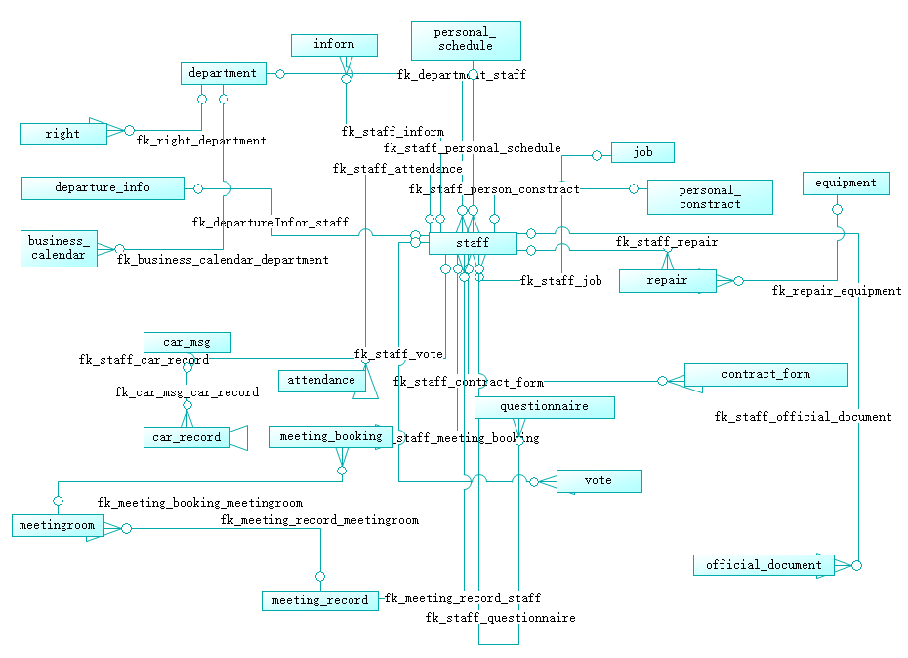
图5-1 系统整体ER图

5.2物理结构设计要点
本系统内所使用的每个数据结构中的每个数据项都存储在MYSQL数据库中，通过java
程序进行连接访问。
详细物理结构设计见数据库设计文档。

5.3数据结构与程序的关系
各个数据结构与访问这些数据结构的形式:
表名/模块名 | 人事管理 | 后勤管理 | 个人办公 | 行政管理
员工表 | √
岗位表 | √
人事合同表 | √
部门表 | √
离职信息表 | √
出勤表 | √
员工权限映射表 | √
车辆表 |  | √
用车记录表 |  | √
保修表 |  | √
设备表 |  | √
通知公告表 |  |  | √
个人日程表 |  |  | √
公文表 |  |  | √
企业日程表 |  |  |  | √
会议室表 |  |  |  | √
会议预定表 |  |  |  | √
会议记录表 |  |  |  | √
合同表 |  |  |  | √
投票表 |  |  |  | √
问卷表 |  |  |  | √

6系统出错处理设计

6.1出错信息
用一览表的方式说朗每种可能的出错或故障情况出现时，系统输出信息的形式、含意及处理方法。
出错的位置 | 出错的原因 | 提示信息
密码 | 输入的密码不正确 | 密码错误
员工账号 | 输入数据库中不存在的员工账号 | 用户名错误
验证码输入错误 | 登录失败 | 请重新输入
修改密码 | 新密码与确认新密码不同 | 提示新密码与确认密码不同
提交信息 | 提交信息失败 | 建议检查错误信息类型
数据库错误 | 连接 | 连接超时或断开
系统部分自定义错误 | 权限错误 | 管理员权限设置故障
链接错误 | 内部链接错误 | 网页链接错误
链接错误 | 外部链接错误 | 页面休整或者其他错误无法打开

6.2补救措施
说明故障出现后可能采取的变通措施，包括：
a.后备技术说明准备采用的后备技术，当原始系统数据万一丢失时启用的副本的建立和启动的技术，例如周期性地把磁盘信息记录到磁带上去就是对于磁盘媒体的一种后备技术；
b.降效技术说明准备采用的后备技术，使用另一个效率稍低的系统或方法来求得所需结果的某些部分，例如一个自动系统的降效技术可以是手工操作和数据的人工记录；
c.恢复及再启动技术说明将使用的恢复再启动技术，使软件从故障点恢复执行或使软件从头开始重新运行的方法。
d.对于硬错误，需要在添加/修改操作中及时对输入数据机型验证，分析错误的类型，并且给出响应的语句题是，传送到客户端的浏览器上。
e.对于硬错误，错误类型较少而且比较明确，所以可以在可能出错的地方中输出相应的出错语句，并将程序重置，最后返回输入阶段。
f.恢复及在启动技术说明将使用的恢复在启动技术，是软件从故障点恢复执行或是软件从头开始重新开始运行的方法。

6.3系统维护设计
自动办公系统不同于其他系统，它并不是一劳永逸的最终系统。在它的运行过程中，还有大量的运行管理、系统维护、系统设置等工作要做。交付使用的自动办公系统跟工业产品不同，工业产品可以先生产一个样品，经过试验，改进在正式投入批量生产，而自动办公系统它需要在用户使用过程中不断完善。系统维护包括程序的维护、数据文件的维护、代码的维护等，而且系统的修改，往往会造成系统程序、文件、代码的修改。因此，系统的修改必须通过批准。

